6. ป่นเห็ดไข่

เครื่องปรุง

- เห็ดไข่ 500 กรัม
- พริกสด 10 – 15 เม็ด
- หัวหอม 5 - 6 หัว
- กระเทียม 2 หัว
- ต้นหอม 2 ต้น
- ผักชีหอม 2 ต้น
- น้ำปลาร้าต้มสุก 2 ช้อนโต๊ะ
- น้ำปลา 1 ช้อนโตอุปกรณ์
- เตาถ่าน
- ตะแกรงย่าง
- ที่คีบอาหาร
- ทัพพี
- ช้อน
- ครก
- ไม้ตีพริก
- ถ้วยจาน (สำหรับการเตรียม)
- ถ้วยจาน (สำหรับจัดเสิร์ฟ)

วิธีปรุง
- ล้างเห็ดไข่ให้สะอาด แล้วนำไปปิ้งไฟให้สุกหอม
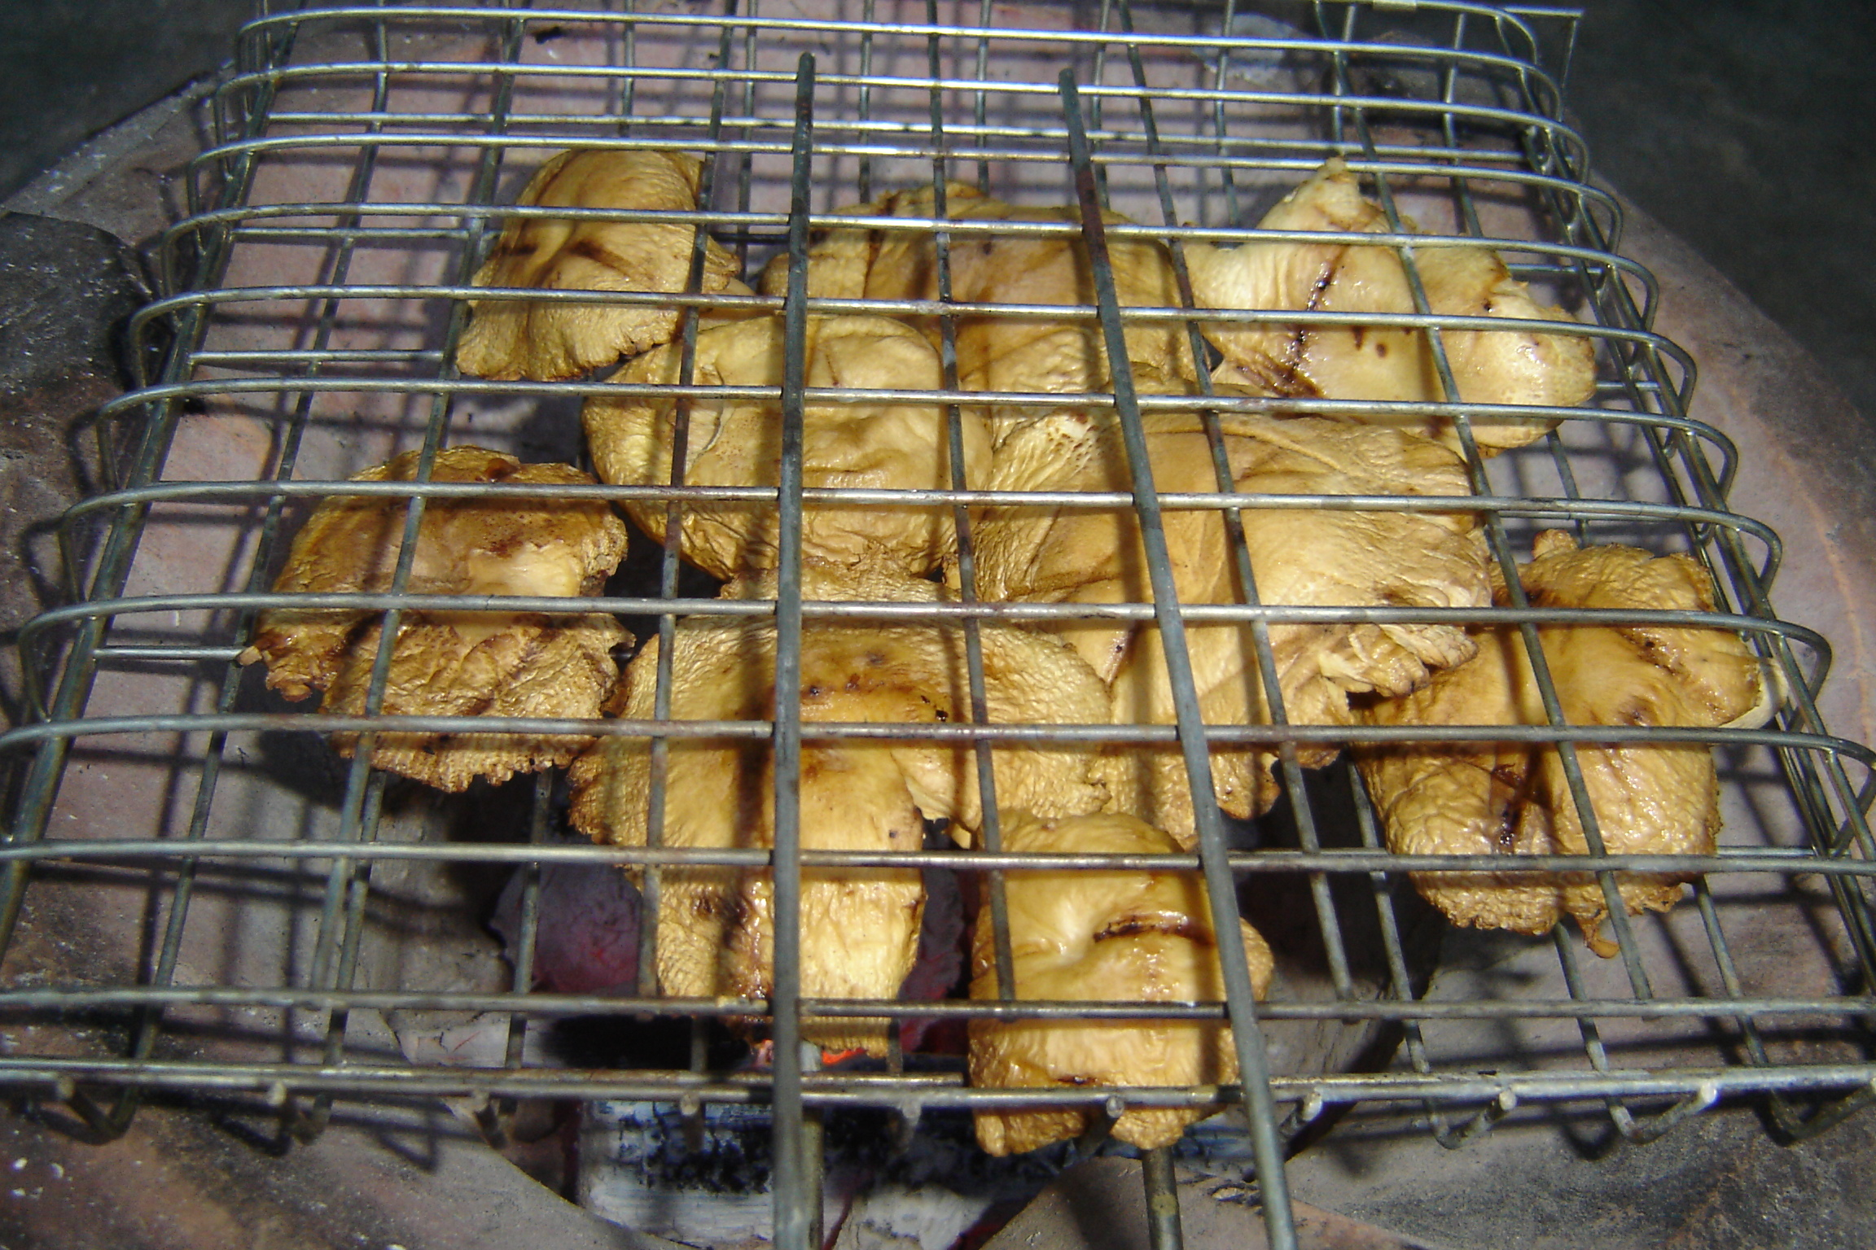

- นำพริกสด หัวหอม กระเทียม ไปปิ้งไฟให้สุกหอม
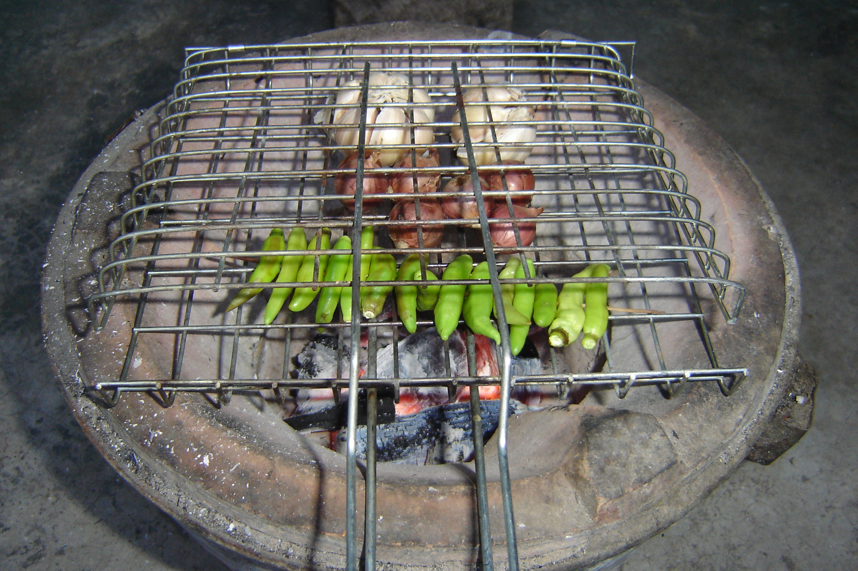

- หอม กระเทียม แกะกาบนอกออก พักไว้
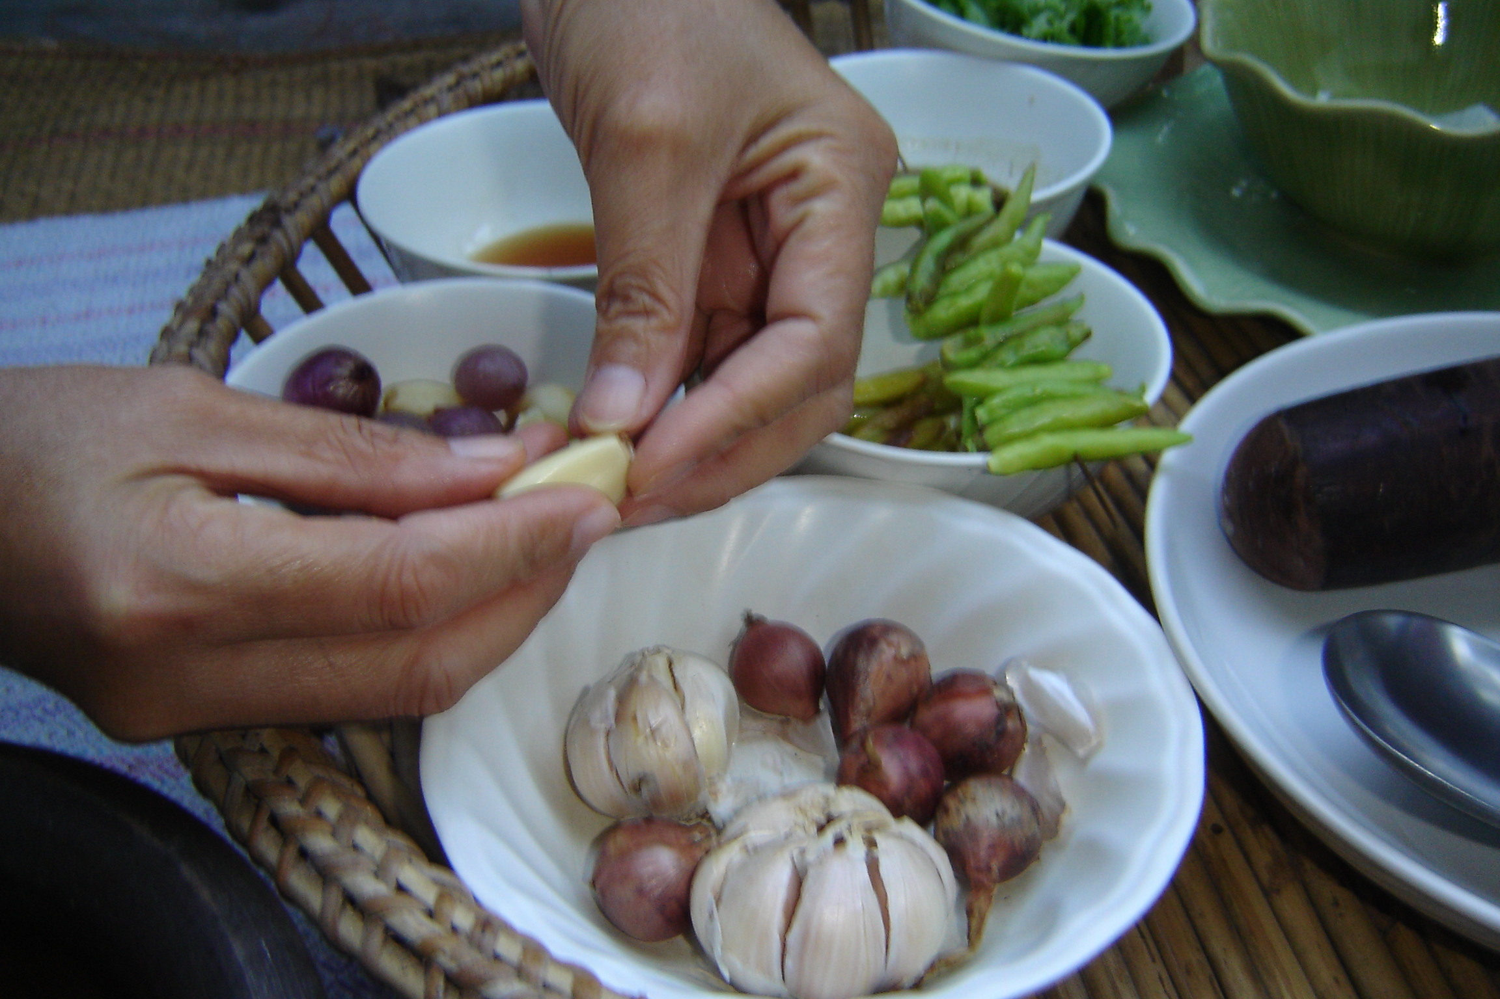

- ต้นหอม ผักชี ล้างให้สะอาด ตัดเป็นท่อน ยาวประมาณ 1 นิ้ว
- เตรียมเครื่องปรุงรส ได้แก่ น้ำปลาร้าต้มสุก น้ำปลาไว้
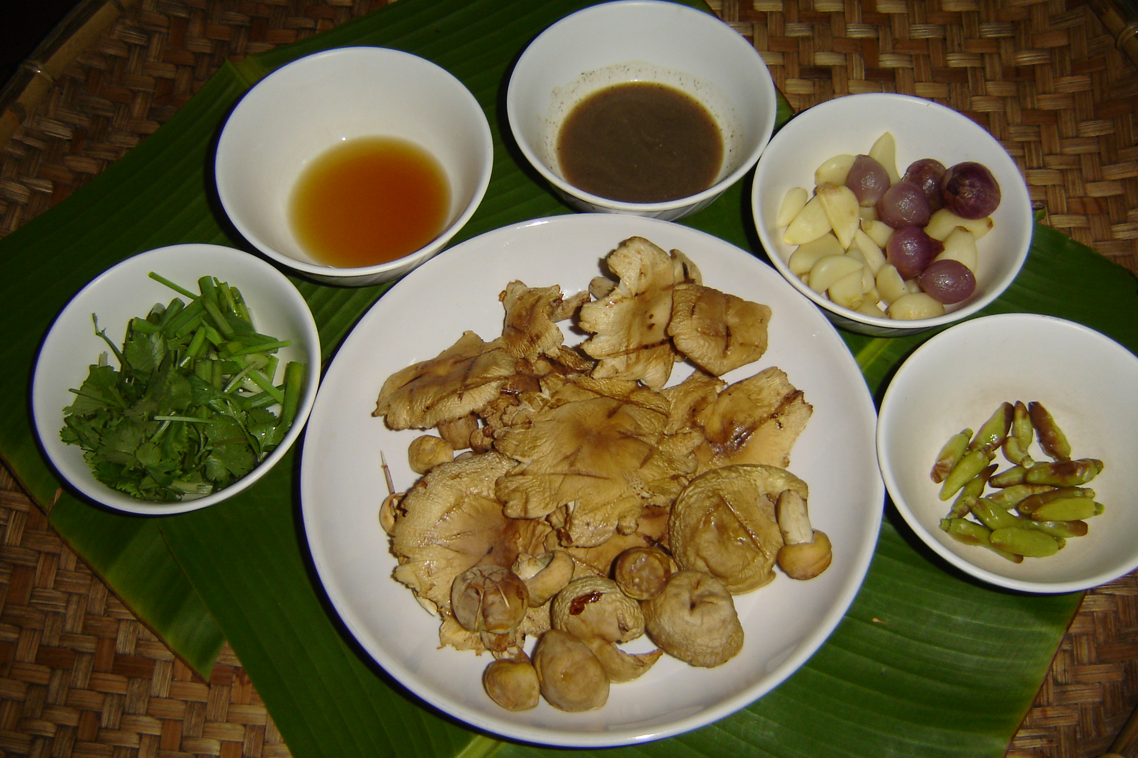

- โขลกพริก หัวหอม กระเทียม ให้ละเอียด
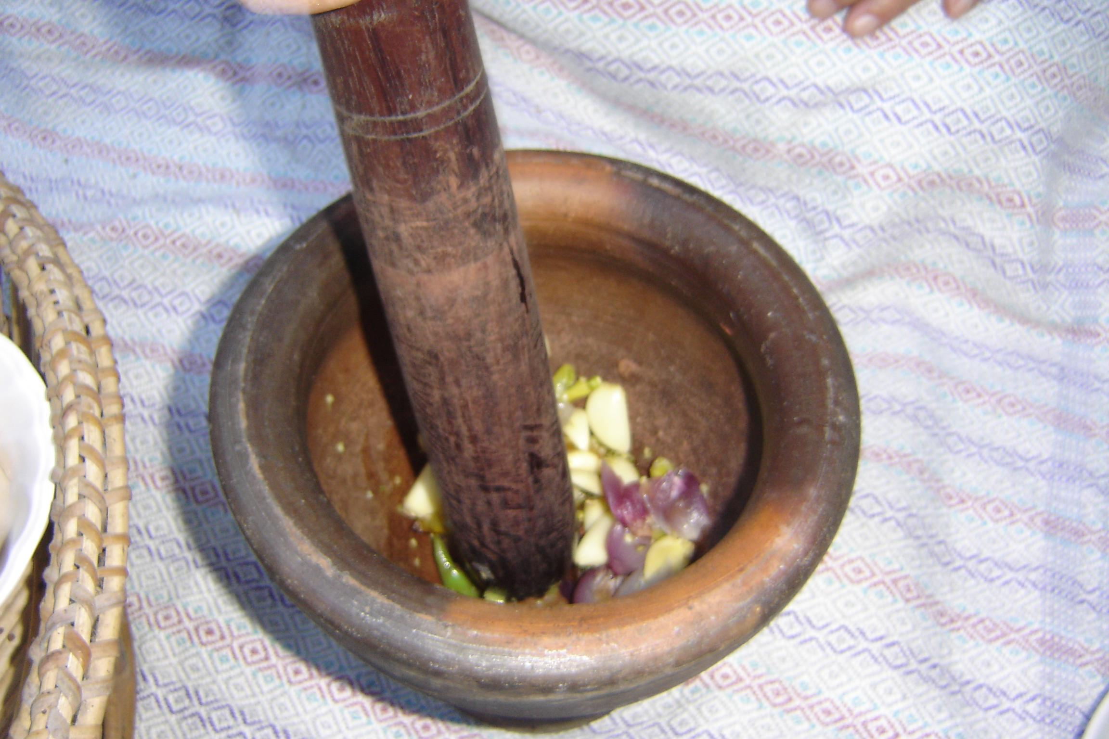

- ใส่เห็ดไข่ ต้นหอม ผักชีหอม โขลกให้ละเอียด
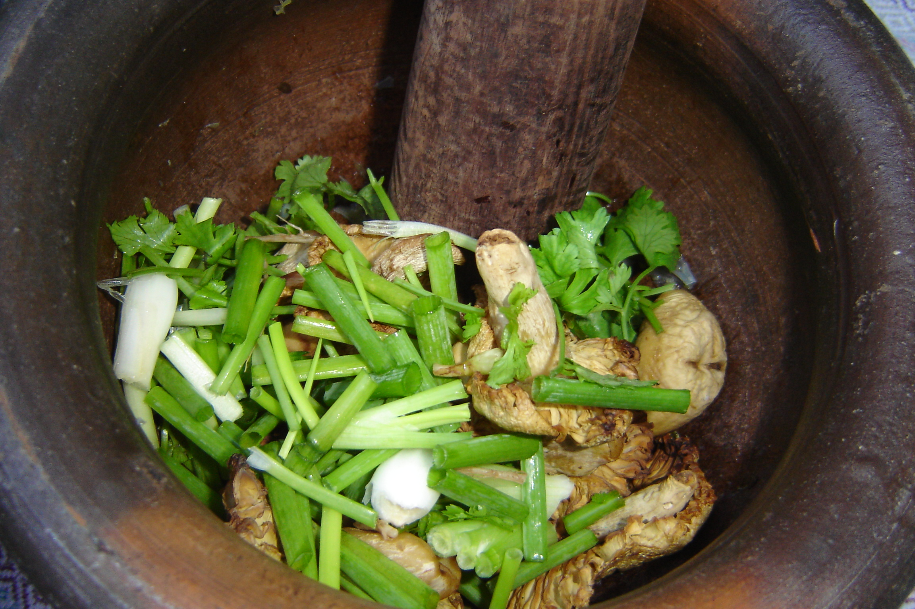

- ปรุงรสด้วยน้ำปลาร้าต้มสุก น้ำปลา โขลกเบา ๆ ให้เข้ากัน
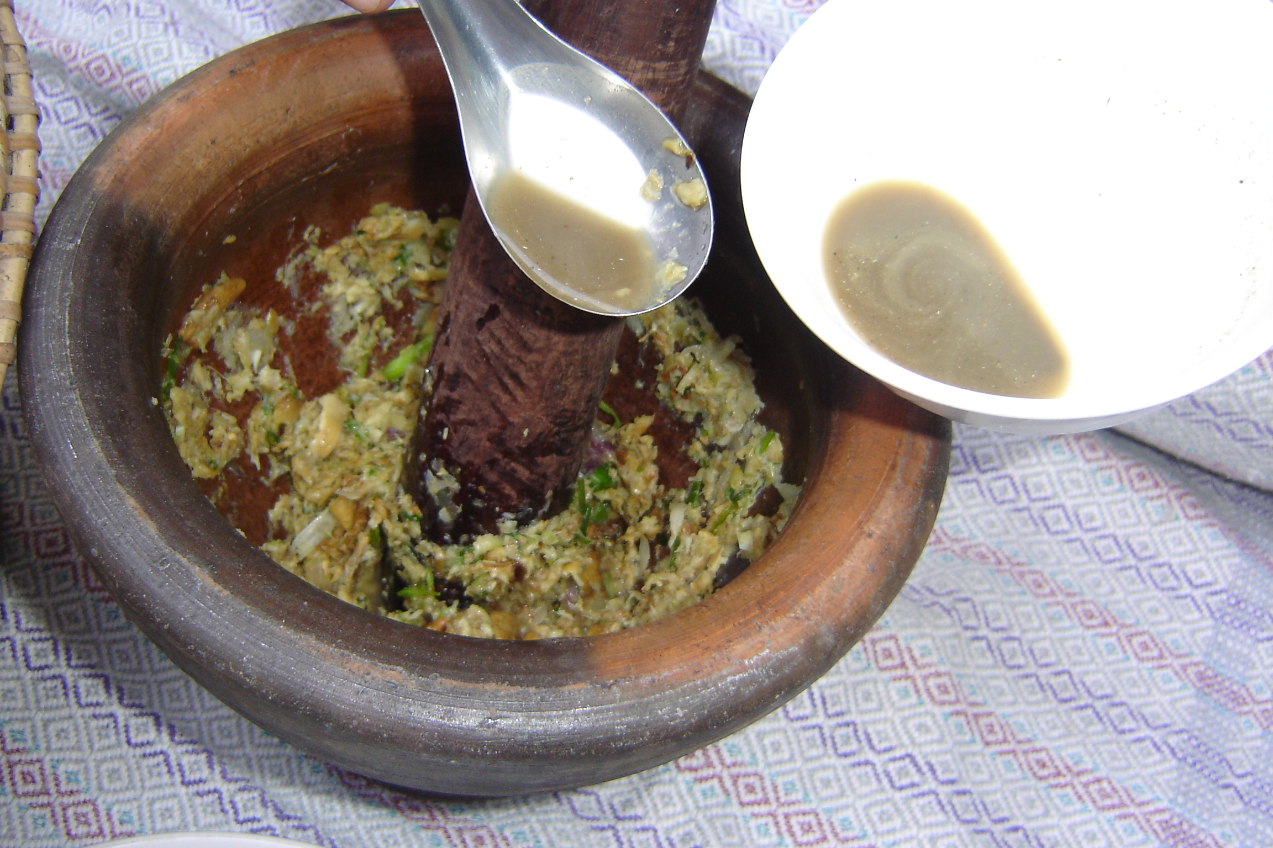

- จัดใส่ภาชนะสำหรับเสิร์ฟ รับประทานกับข้าวเหนียวนึ่งร้อน ๆ
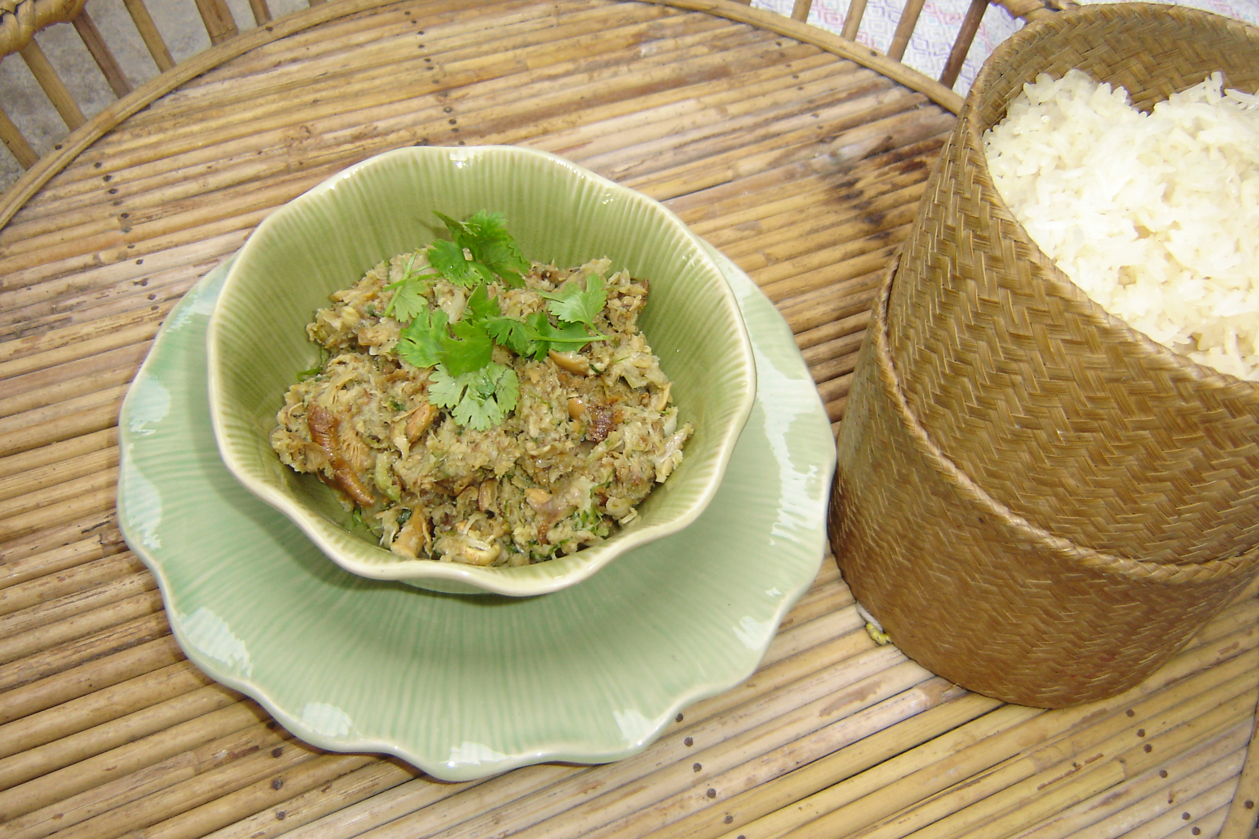

ข้อเสนอแนะ
- อาจหั่นเห็ดไข่ให้เป็นชิ้นเล็ก ๆ ก่อนโขลก เพื่อให้โขลกได้ละเอียดเร็วขึ้น
- อาจใส่ใส่เนื้อปลาปิ้ง กบปิ้ง หรือเขียดปิ้ง เพื่อเพิ่มคุณค่าทางอาหาร ก็ได้
- เห็ดอื่น ๆ เช่น เห็ดน้ำมาก (เห็ดแดง) เห็ดตาบ(เห็ดโคน) เห็ดฟาง ก็มีวิธีการปรุง
แบบป่น เช่นเดียวกัน

